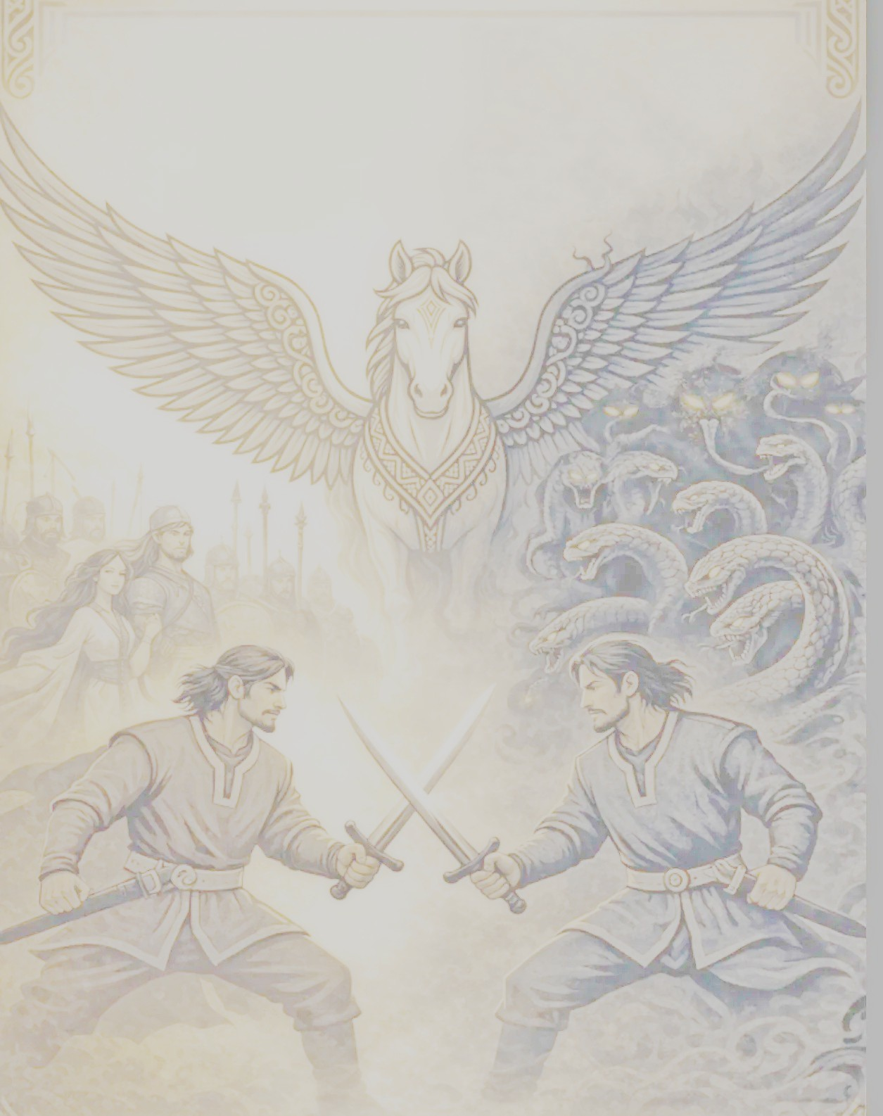

Автор спектакля, режиссер – постановщик: Альфира Загидуллина актриса ТЮЗа
Хореограф: Гульшат Душанбаева
Звукорежиссер: Айбулат Каримов
Постановщик жестовой речи: Гульнара Габдуллина заслуженный работник культуры РБ

Переводчик РЖЯ: Алевтина Сидорова заслуженный работник культуры РБ
Руководитель проекта «Твой Театр»: Амалия Хакимова

ДЕЙСТВУЮЩИЕ ЛИЦА И ИСПОЛНИТЕЛИ:
Сэсэн (сказитель) – Гузель Шаймарданова
Урал – Тимур Халитов
Урал в детстве – Климентий Камнев
Шульген – Александр Гудзь
Шульген в детстве – Максим Гудзь
Янбирде – Сергей Сидоров
Янбике – Светлана Гудзь
Катил – Артур Фаизов
Бык, Акбузат – Рустем Ахметов
Кахкаха – Алена Григорьева
Заркум – Диана Халитова
Хомай - Виктория Липатова
Змеи, лебеди, народ – Артисты Уфимского Дома культуры глухих

